申請宿網步驟說明
說明： 設定範例以 Internet Explorer 11 為主：

Step1
- 用戶應透過校園無線網路、宿舍網路、電腦教室或圖書館連上網路 (NTHU Network Only)
- 申請者需事先申請 學生電子郵件信箱或申請 宿網認證用帳號。
- 開Internet Explorer，在網址列輸入http://dormnet.nthu.edu.tw，點宿網申請，如下圖示：
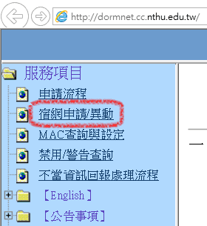

Step2
- 請詳讀用戶注意及約定事項，再點選「線上申請學生宿舍網路」，如下圖示：
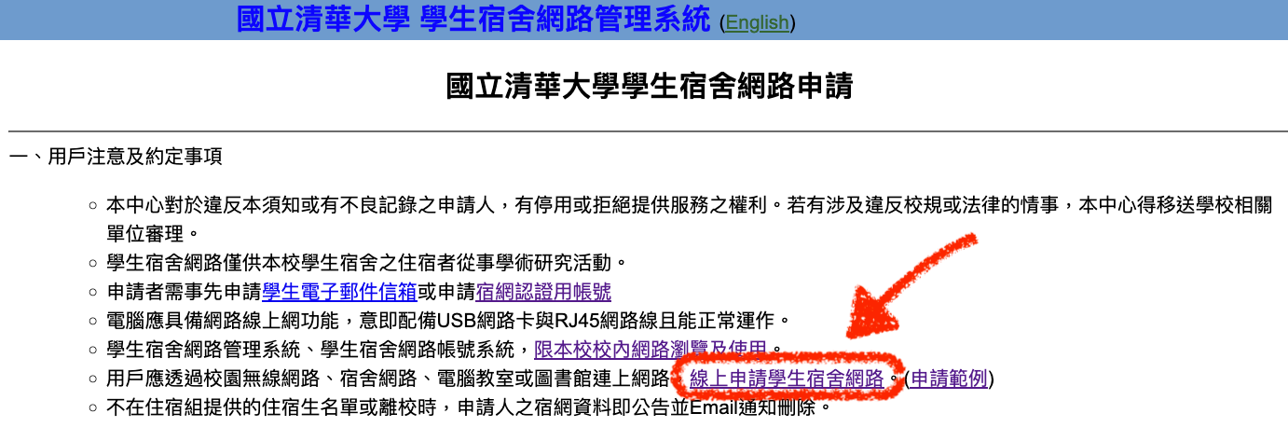

Step3
- 請詳讀並遵守下列各項規定，如同意，請按「同意(Accept)」，如下圖示：
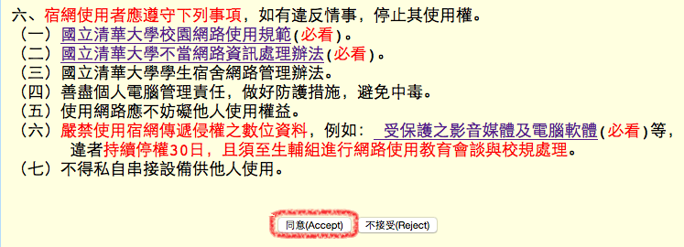

Step4
- 進行身份確認，輸入電子郵件信箱(或宿網帳號)與密碼，然後送出申請。以下圖示為範例，僅供參考，請勿照填
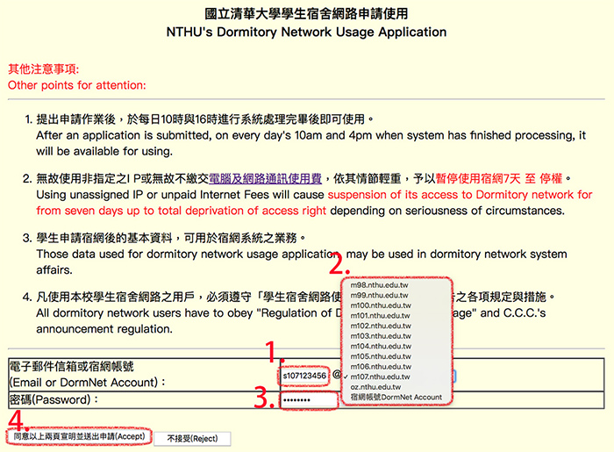

Step5
- 填寫白色表格的部份，以下圖示為範例，僅供參考，請勿照填
- 欲申請使用宿網，申請型態選“登錄”
- 申請宿網成功之後，欲更換齋別、寢室(例如文齋201更換到雅齋303)，申請型態選“更新”
- 不想使用宿網了，欲關閉網路埠以免被他人非法使用，申請型態選“刪除”
(寢室內用戶埠位置示意圖)
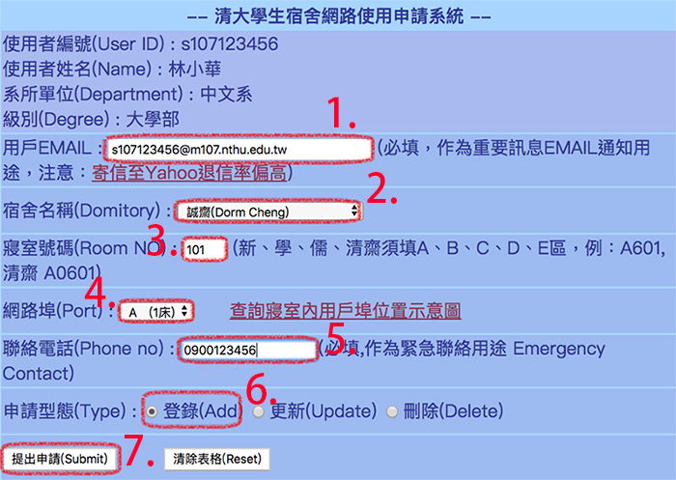

Step6
- 按“提出申請”之後會帶出這個畫面，請把它應用到網路卡的TCP/IP設定值(設定範例)，此資料會寄到您填寫的Email，不用擔心忘記設定值，但還是建議您當場用手機拍下畫面，以下圖示為範例，僅供參考
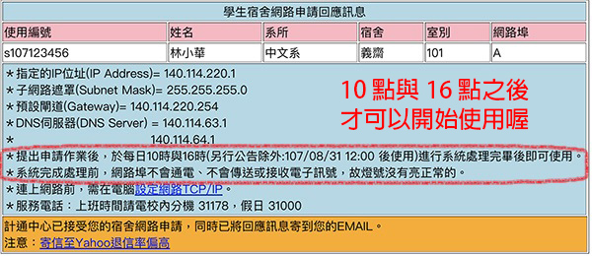

Step7
- 提出申請後，於每日10時與16時進行系統處理完畢後即可使用
系統完成處理前，網路埠不會通電、不會傳送或接收電子訊號，故燈號沒有亮是正常的。

服務信箱：dorms@cc.nthu.edu.tw
服務電話：分機31178（學生宿舍網路服務專線)
服務時間：週一至週五 08:30-12:00 13:30-17:00
計算機與通訊中心
網路系統組 敬啟

